
In Bearbeitung, Stand 30. August 2024

Planungsgrundsätze
zur Ausschreibung von Ingenieurleistungen gemäß:
NRW-„Runderlass über Anforderungen zum Hochwasserschutz und der Starkregenvorsorge bei Abwasser-anlagen (Hochwasserschutz Abwasseranlagen)“
vom 5. Juli 2024

Anwendungshinweis
Die vorliegenden Planungsgrundsätze dienen als Orientierungshilfe für die Einholung von Angeboten entsprechender Ingenieurdienstleistungen in Verbindung mit dem „Runderlass über Anforderungen zum Hochwasserschutz und der Starkregenvorsorge bei Abwasseranlagen (Hochwasserschutz Abwasseranlagen)“ vom 5. Juli 2024.

Dokumente im Kommunalen Netzwerk Abwasser sind stets in Bearbeitung zur Fortentwicklung für die Praxis. Haben Sie Änderungshinweise oder Ergänzungen, so teilen Sie uns diese gerne mit.

Planungsgrundsätze
zur Übernahme von

Ingenieurleistungen
gemäß

„NRW-Runderlass über Anforderungen zum Hochwasserschutz und der Starkregenvorsorge bei Abwasser-anlagen (Hochwasserschutz Abwasseranlagen)“ vom 5. Juli 2024

zwischen

dem Abwasserbetrieb:

…………………………………..

…………………………………..

…………………………………..
- im folgenden Auftraggeber (AG) -

und:

…………………………………..

…………………………………..

…………………………………..
- im folgenden Auftragnehmer (AN) -

Planungsgrundsätze
zur Ausschreibung von Ingenieurleistungen gemäß:
„Runderlass über Anforderungen zum Hochwasserschutz und der Starkregenvorsorge bei Abwasseranlagen (Hochwasserschutz Abwasseranlagen“ vom 5. Juli 2024
1 Vorbemerkungen 1
1.1 Ziele und Aufgaben 1
1.2 Anwendungsbereich 1
1.3 Aufgaben und Leistungsanforderungen 2
2 Kurzbeschreibung der Leistungen 3
2.1 Ermittlung des Gefährdungspotentiales 3
2.1.1 Räumliche Einordnung der Abwasseranlagen 3
2.1.2 Ergänzung um Kenntnisse aus konkreten Ereignissen 4
2.1.3 Abwägung der Notwendigkeit einer Grobanalyse 4
2.1.4 Beschaffung der Grundlagendaten 4
2.2 Grobanalyse für gefährdete abwassertechnische Anlagen 4
2.2.1 Umfang der Grobanalyse 4
2.2.2 Fristenplan für Grobanalyse, Schutzkonzept und Umsetzung 5
2.2.3 Ortsbegehungen und Detailanalysen 5
2.3 Erstellung eines Schutzkonzeptes zum Schutz der Abwasseranlagen vor Hochwasser und Starkregen 6
2.4 Erarbeitung von Schutzmaßnahmen 6
3 Leistungs- und Kostenübersicht 7
4 Schweigepflicht, Datenschutz 8
5 Aufbewahrung und Rückgabe von Unterlagen 9
6 Zeitraum Leistungserbringung 9
7 Erfüllungsort und Gerichtsstand 9
8 Schlussbestimmungen 9
Anlage I: Ermittlung des Gefährdungspotentials 11
Anlage II: Schutzziele 12
Anlage III: Überflutungssicherheit von Abwasseranlagen 13

1 Vorbemerkungen

Ziele und Aufgaben
Mit dem „Runderlass über Anforderungen zum Hochwasserschutz und der Starkregenvorsorge bei Abwasseranlagen (Hochwasserschutz Abwasseranlagen) vom 5. Juli 2024 soll der Schutz vor Hochwasser- und Starkregen für Kläranlagen, Kanalisation und weiteren Abwasseranlagen erweitert und landesweit vereinheitlicht werden. Hierzu ist vom Auftragnehmer (AN) ein „Konzept zum Schutz der Abwasseranlagen vor Hochwasser und Starkregen (Schutzkonzept)“ zu erarbeiten. Grundlage des Schutzkonzeptes bildet die Ermittlung des Gefährdungspotentials über Grobanalysen der abwassertechnischen Anlagen, die Benennung der geeigneten baulichen und betrieblichen Maßnahmen sowie der Fristenplan zur Umsetzung.

Anwendungsbereich
Der Auftraggeber (AG) stellt dem Auftragnehmer (AN) eine Liste sämtlicher Abwasseranlagen zur Verfügung. Gemäß NRW-Erlass sind folgende Abwasseranlagen mindestens zu betrachten, vgl. nachfolgenden Zitat-Auszug aus dem Runderlass [1]:

„Die Regelungen dieses Erlasses gelten für kommunale sowie industrielle und gewerbliche Abwasseranlagen (einschließlich Abwasserbehandlungsanlagen) und deren dazugehörige wesentliche Abwasservorbehandlungsanlagen, soweit letztere für die Einhaltung der Anforderungen an die Direkteinleitung relevant sind und in einem der unter den Nummern 2.1 bis 2.3 genannten Gebiete [Überschwemmungsgebiete, Risikogebiete aus Hochwassergefahrenkarte und Starkregengefahrenkarte] betrieben werden. […]

Ausgenommen von den Regelungen dieses Erlasses sind Abwasserbehandlungsanlagen, die keiner wasserrechtlichen Anlagengenehmigung bedürfen und solche Anlagen, die über eine Bauartzulassung verfügen. Ferner gelten die Regelungen dieses Erlasses nicht für Abwasseranlagen, die auf der Grundlage anderer Technischer Regelungen (beispielsweise der TRAS 310) bereits Maßnahmen zum Hochwasserschutz und zur Starkregenvorsorge getroffen haben, wenn ein vergleichbares Schutzniveau erreicht wird.“

Als Beispiele werden in den Anlage 2a und 2b des Runderlasses [1] folgende bauliche Anlagen genannt:

Anlagen-Beispiele gemäß Anlage 2a)
KA (kommunal), Sonderbauwerke, RÜB, SK, RBF, RKB, RRB, RÜ, Pumpwerke, Kanalisation

Anlagen-Beispiele gemäß Anlage 2b)
KA (Industriell-Gewerblich): Kläranlagen, deren Funktion aufrechterhalten werden muss, da der Abwasserzustrom nicht unterbunden werden kann oder soll (z.B. Deponiesickerwasser-KA; Industriepark-KA; KA, die Abwasser kritischer Infrastruktur behandeln; KA, die kommunales Abwasser mitbehandeln); Kanalisation (gem. § 57 (1) LWG), incl. Sonderbauwerke

Aufgaben und Leistungsanforderungen
Der Auftraggeber (AG) beauftragt den Auftragnehmer (AN) mit folgenden Ingenieurleistungen unter Berücksichtigung der Anforderungen des „Runderlass über Anforderungen zum Hochwasserschutz und der Starkregenvorsorge bei Abwasseranlagen (Hochwasserschutz Abwasseranlagen) vom 5. Juli 2024:

- Zunächst hat der Auftragnehmer (AN) in einer Gefährdungsbeurteilung sämtliche Abwasseranlagen den Risikogebieten zuzuordnen: Überschwemmungsgebiete, Hochwassergefahrenkarte, Starkregenhinweiskarte, Starkregengefahrenkarte sowie durch konkrete Ereignisse betroffene Gebiete, vgl. Anlage I.

- Für jede Abwasseranlage, die in einem der ermittelten Gebiete liegt, ist eine Grobanalyse mindestens mit dem in Anlage 3 genannten Umfang durchzuführen (Check zu baulichen und betrieblichen Maßnahmen). Das maßgebliche Ereignis ist das Hochwasser- oder Niederschlagsereignis, für welches eine Grobanalyse erforderlich wird.

- Im Ergebnis der Grobanalyse ist die Überflutungssicherheit jeder Anlage zu bewerten und geeignete bauliche und betriebliche Maßnahmen zur Erreichung der im Runderlass [1] definierten Schutzziele zu benennen.

- Die erarbeiteten Informationen sind in dem Schutzkonzept „Hochwasserschutz Abwasseranlagen gemäß Runderlass [1]“ schriftlich darzustellen, u.a. differenziert für alle Abwasseranlagen und Beschreibung der örtlichen, wasserwirtschaftlichen, hydrologischen und genehmigungsrechtlichen Situation sowie ggf. technischer Besonderheiten.

- In einem Fristenplan sind die nach Runderlass [1] geltenden Fristen für die Analyse des Gefährdungspotentials, die Erstellung des Schutzkonzeptes und die Maßnahmenumsetzung darzustellen (s. AP 2.2.2).
Als Mindestanforderung an die Leistungserbringung durch den Auftragnehmer (AN) sind bei der Bearbeitung neben dem Runderlass vom 05.07.2024 [1] u.a. die in den DWA Merkblättern M-103 „Hochwasserschutz für Abwasseranlagen“, M-118 „Bewertung der hydraulischen Leistungsfähigkeit von Entwässerungssystemen“ und M-119 „Risikomanagement in der kommunalen Überflutungsvorsorge“ (Herausgeber: Deutsche Vereinigung für Wasserwirtschaft, Abwasser und Abfall e.V. -DWA-,Hennef) enthaltenen weiteren fachlichen Hinweise zu berücksichtigen.

2 Kurzbeschreibung der Leistungen

2.1 Ermittlung des Gefährdungspotentiales
Zur Ermittlung der Gefährdungspotentials unter Berücksichtigung der räumlichen Lage der kommunalen abwassertechnischen Anlagen ist dem AN eine Liste der abwassertechnischen Anlagen durch den AG zur Verfügung zu stellen.

2.1.1 Räumliche Einordnung der Abwasseranlagen
Der AN hat die Abwasseranlagen gemäß Anlage I entsprechend den nachfolgenden Gebieten zuzuordnen:
Hochwassergefahrenkarten (HWGK)
Hochwassergefahrenkarten erfassen die Gebiete, die bei folgenden Hochwasserereignissen überflutet werden:
HQhäufig | Hochwasser, das im Mittel alle 10 bis 20 Jahre auftritt, also relativ häufig
HQ100 | Hochwasser, das im Mittel alle 100 Jahre auftritt
HQextrem | Extremhochwasser, das im Mittel deutlich seltener als alle 100 Jahre auftritt
Überschwemmungsgebiete (ÜSG)
Überschwemmungsgebiete sind min. die Gebiete, in denen ein Hochwasserereignis statistisch einmal in 100 Jahren zu erwarten ist
Starkregenhinweiskarte
Starkregengehinweiskarten des Landes NRW erfassen die Gebiete, die bei folgenden Niederschlagsereignissen überflutet werden:
seltenes Ereignis | entspricht einem hundertjährlichen Ereignis
extremes Ereignis | entspricht einem Niederschlag von 90 mm/m²/h
Starkregengefahrenkarte
Starkregengefahrenkarten der Kommunen erfassen die Gebiete, die bei folgenden Niederschlagsereignissen überflutet werden:
seltenes Ereignis | entspricht einem hundertjährlichen Ereignis
extremes Ereignis | entspricht einem Niederschlag von 90 mm/m²/h

Die Ergebnisse sind tabellarisch entsprechend der Anlage I des Runderlasses darzustellen.

2.1.2 Ergänzung um Kenntnisse aus konkreten Ereignissen
Für die Abwasseranlagen ist weiterhin eine Abfrage der Betroffenheit durch konkrete Ereignisse in der Vergangenheit zu erarbeiten und entsprechend im Anlage I darzustellen. Dabei gilt sowohl die Betroffenheit durch Überflutungen infolge Hochwasser, als auch durch Starkregen. Informationen bezüglich der Betroffenheit können beim AG eingeholt werden.

2.1.3 Abwägung der Notwendigkeit einer Grobanalyse
Für jede Abwasseranlage, die in einem der ermittelten Gebiete (s. AP 2.1.1.) liegt, ist eine Grobanalyse mindestens mit dem in Anlage III genannten Umfang durchzuführen. Das maßgebliche Ereignis ist das Hochwasser- oder Niederschlagsereignis, für welches eine Grobanalyse erforderlich wird. Bei Anlagen mit geringem Schadenspotential kann in begründeten Einzelfällen auf die Erstellung einer Grobanalyse verzichtet werden. Hierzu ist die Zustimmung des AG einzuholen und im Schutzkonzept (s. AP 2.3) zu begründen.

2.1.4 Beschaffung der Grundlagendaten
Die notwendigen Grundlagendaten des Untersuchungsgebietes sind durch den AN zu beschaffen. Für die vorgesehenen Arbeitsschritte erforderlichen Informationen (zum Beispiel Hochwassergefahrenkarten) sind über die Informationsportale des der Landesumweltverwaltung ELWAS (www.elwasweb.nrw.de) beziehungsweise Umweltdaten vor Ort (www.uvo.nrw.de) öffentlich verfügbar. Bei Bedarf sind weitere Informationen und Daten einzuholen.

2.2 Grobanalyse für gefährdete abwassertechnische Anlagen

2.2.1 Umfang der Grobanalyse
Eine Grobanalyse ist mindestens mit dem in Anlage III genannten Umfang durchzuführen. Nach Abstimmung mit dem AG kann der Umfang der Grobanalyse verändert werden. Jedoch ist der Mindestumfang entsprechend der Anlage III des Runderlasses einzuhalten und erhält folgende Arbeitspunkte:
- Erhebung der Kenndaten der Anlage
- Erfassung der Ausgangssituation
- Erfassung der baulichen Aspekte
- Erfassung der betrieblichen Aspekte
- Einordnung der Ergebnisse
- Anmerkungen falls notwendig
Die benötigten Informationen sind durch den AN einzuholen.

2.2.2 Fristenplan für Grobanalyse, Schutzkonzept und Umsetzung
Zur ersten Einordnung des Handlungsbedarfes ist ein Fristenplan über alle relevanten Anlagen aufzustellen, mit Fristen für die Erstellung der Grobanalyse, einschließlich der Ermittlung des Gefährdungspotentials, sowie zur Maßnahmenumsetzung. Nach Runderlass gelten nachfolgende Fristen:
Kläranlagen und industrielle Abwasserbehandlungsanlagen in einem Überschwemmungsgebiet, beziehungsweise vorläufig festgelegten Überschwemmungsgebiet:
31. Dezember 2027 | Erstellung der Grobanalyse
31. Dezember 2027 | Erarbeitung des Schutzkonzeptes
31. Dezember 2027 | Umsetzung der Maßnahmen aus dem Schutzkonzept
Kläranlagen und industrielle Abwasserbehandlungsanlagen außerhalb von Überschwemmungsgebiet:
31. Dezember 2026 | Erstellung der Grobanalyse
31. Dezember 2028 | Erarbeitung des Schutzkonzeptes
31. Dezember 2032 | Umsetzung der Maßnahmen aus dem Schutzkonzept
Für alle weiteren Abwasserbehandlungsanlagen:
31. Dezember 2029 | Erstellung der Grobanalyse
31. Dezember 2031 | Erarbeitung des Schutzkonzeptes
31. Dezember 2036 | Umsetzung der Maßnahmen aus dem Schutzkonzept

2.2.3 Ortsbegehungen und Detailanalysen
Für besonders überflutungsgefährdete Bereiche kann im Rahmen der Erstellung des Schutzkonzeptes eine detaillierte Analyse angeraten sein, bei der die individuellen Gegebenheiten einzelner Objekte bzw. Anlagen (bauliche Gestaltung, Höhenverhältnisse, Wasserzutrittsmöglichkeiten, Gebäudenutzung, Erosionsgefährdung, Verrohrungen, Schadensabschätzung usw.) gezielt und im Detail geprüft werden müssen. Hierzu sind entsprechende Ortsbegehungen, Befragungen, Planunterlagen und eventuell ergänzende Vermessungen für ausgewählte Bereiche erforderlich. Dies sollte allerdings auf Einzelfälle beschränkt bleiben, denn eine detaillierte Analyse sollte in der Regel als Arbeitsauftrag im Handlungskonzept formuliert und je nach Erfordernis zu einem späteren Zeitpunkt beauftragt werden. Hierzu ist die Zustimmung des AG einzuholen. Der AG ist entsprechend über den zu erwartenden (finanziellen) Mehraufwand vorab zu informieren.

2.3 Erstellung eines Schutzkonzeptes zum Schutz der Abwasseranlagen vor Hochwasser und Starkregen
Sofern aus der Ermittlung des Gefährdungspotentials und der Grobanalyse ein Handlungsbedarf resultiert, sind die daraus resultierenden Maßnahmen durch den AN in einem Schutzkonzept festzulegen und zu beschreiben.
Mehrere Anlagen die durch den AG betrieben werden, können in einem gemeinsamen Schutzkonzept gefasst werden. Das Schutzkonzept muss darauf ausgerichtet sein, die im Runderlass genannten Schutzziele zu erreichen (s. Anhang II). Die Auswahl der Maßnahmen ist zu begründen.
Entsprechend des Erlasses gelten zwei Schutzziele:
- Kennziffer O (Objektschutz): Anlagen werden durch bauliche Maßnahmen für die entsprechende Jährlichkeit geschützt.
- Kennziffer M (Maßnahmen zum Schutz und zur Wiederinbetriebnahme).
Die Maßnahmen aus dem Schutzkonzept sind für alle betroffenen Abwasseranlagen in die vorhandenen Dienst- und Betriebsanweisungen zu integrieren. Hierzu sind die entsprechenden Textbausteine zu erstellen und in die vorhandenen Dokumente einzufügen. Dies hat in Abstimmung mit dem AG zu erfolgen.
Sofern auf die Grobanalyse (s. AP 2.2.1.) bei Anlagen bedingt durch ein geringes Gefährdungs- und Schadenspotential verzichtet wurde, ist dies im Schutzkonzept entsprechend zu begründen.

2.4 Erarbeitung von Schutzmaßnahmen
Auf Basis der Grobanalyse und dem erarbeiteten Schutzkonzept sind entsprechende Schutzmaßnahmen für die identifizierten Anlagen durch den AG zu erarbeiten. Die Schutzmaßnahmen dienen zur Erreichung der definierten Schutzziele des Runderlasses. Hierbei ist zwischen baulichen und betrieblichen Maßnahmen zu unterscheiden:
Bauliche Maßnahmen können den Schutz der gesamten Abwasseranlage umfassen und damit der Erzielung eines höheren Objektschutzes der Gesamtanlage dienen oder auf den Schutz einzelner Anlagen und Bauteile zielen. Sie dienen der Aufrechterhaltung der Funktion der Abwasseranlage beziehungsweise von Anlagenteilen oder der kurzfristigen Wiederinbetriebnahme nach einem Hochwasser- oder Starkregenereignis.

Bauliche Maßnahmen können beispielsweise sein (offene Liste):

- Deiche, Hochwasserschutzmauer oder mobile Hochwasserschutzsysteme
- Errichtung von Retentionsräumen im Umfeld der Anlagen
- Einbau von Rückstausicherungen in Rohrleitungen, Einbau von Schutzvorrichtungen an Türen, Toren, Licht- und Lüftungsschächten, Einbau von druckwasserdichten Rohr- und Kabeldurchführungen, Einbau von druckdichten Schachtdeckeln
- Gestaltung der Zuwegung in der Form, dass kein Oberflächenwasser auf das Anlagengelände fließen kann, beziehungsweise die Zufahrt jederzeit möglich bleibt
- Erhöhung der Bauwerksoberkanten, Verlegung von Maschinen- und Elektrotechnik in höher gelegene Gebäudeteile

Betriebliche Maßnahmen umfassen alle technischen und organisatorischen
Maßnahmen, die dazu dienen, die Funktion der Abwasseranlage zeitlich befristet aufrecht zu erhalten oder die Wiederinbetriebnahme der Abwasseranlage nach einem Hochwasser- oder Starkregenereignis schnellstmöglich wieder herbeiführen zu können. Betriebliche Maßnahmen können beispielsweise sein (offene Liste):

- Vorhaltung von Ersatzaggregaten, mobilen Entwässerungspumpen, Notstromaggregaten, mobilen Schutz- und Absperreinrichtungen
- Verlegung von mobiler Maschinen- und Elektrotechnik
- Einspeisemöglichkeiten für Notstrom
- Dienst- und Betriebsanweisungen für Hochwasser und Überflutung
- Schulung des Personals

3 Leistungs- und Kostenübersicht
1. Ermittlung des Gefährdungspotentials
1.1 Räumliche Einordnung der Abwasseranlagen
………. …..………. Euro
1.2 Ergänzung um Kenntnisse aus konkreten Ereignissen
………. …..………. Euro
1.3 Abwägung der Notwendigkeit der Grobanalyse
………. …..………. Euro
1.4 Beschaffung der Datengrundlage
………. …..………. Euro
2. Erstellung einer Grobanalyse für gefährdete abwassertechnische Anlagen
2.1 Grobanalyse und Aufarbeitung der Ergebnisse
………. …..………. Euro
2.2 Ortsbegehungen und Detailanalysen (Preis je Objekt)
………. …..………. Euro
3. Erstellung eines Schutzkonzeptes zum Schutz der Abwasseranlagen vor Hochwasser und Starkregen
………. …..………. Euro
4 Erarbeitung von Schutzmaßnahmen
………. …..………. Euro
GESAMT
………. …..………. Euro
Außergewöhnliche Leistungen, werden nach vorheriger schriftlicher Vereinbarung zwischen den Parteien gesondert vergütet.
Es gilt der zum Abrechnungsdatum gültige Umsatzsteuersatz USt.

4 Schweigepflicht, Datenschutz
1. Der AN ist verpflichtet, über alle Informationen, die ihm im Zusammenhang mit seiner Tätigkeit für den AG bekannt werden, Stillschweigen zu bewahren, gleichgültig ob es sich dabei um den AG selbst oder dessen Geschäftsverbindungen handelt, es sei denn, dass der AG ihn von dieser Schweigepflicht entbindet.
2. Der AN ist nur mit vorheriger ausdrücklicher schriftlicher Zustimmung befugt, ihm anvertraute personenbezogene Daten im Rahmen seiner Tätigkeit zu verarbeiten oder verarbeiten zu lassen. Bei Einschaltung Dritter hat der AN deren Verpflichtung zur Verschwiegenheit sicherzustellen.

5 Aufbewahrung und Rückgabe von Unterlagen
Der AN verpflichtet sich, alle ihm zur Verfügung gestellten Geschäfts- und Betriebsunterlagen ordnungsgemäß aufzubewahren und insbesondere dafür zu sorgen, dass Dritte nicht Einsicht nehmen können. Die zur Verfügung gestellten Unterlagen sind während der Dauer des Vertrages auf Anforderung, nach Beendigung des Vertrages unaufgefordert dem Vertragspartner zurückzugeben.

6 Zeitraum Leistungserbringung
Der Vertrag beginnt mit Datum der Vertragsunterzeichnung. Der Zeitraum der Leistungserbringung beträgt maximal bis zu 6 Monate.

7 Erfüllungsort und Gerichtsstand
Erfüllungsort und Gerichtsstand ist ___________________________.

8 Schlussbestimmungen
Änderungen und Ergänzungen dieses Vertrages bedürfen zu ihrer Gültigkeit der Schriftform. Bei Unwirksamkeit einer Bestimmung des Vertrages wird die Gültigkeit im Übrigen nicht berührt.

Für den Abwasserbetrieb: Für den Auftragnehmer:

…………………………………..  Datum, Unterschrift  …………………………………..  Name in Blockschrift  Stempel | …………………………………..  Datum, Unterschrift  …………………………………..  Name in Blockschrift  Stempel

Anwendungshinweis
Dokumente im Kommunalen Netzwerk Abwasser sind stets in der Fortentwicklung. Haben Sie Änderungshinweise oder Ergänzungen, so teilen Sie uns diese gerne mit. Die Planungsgrundsätze beruhen auf dem NRW-Runderlass „Runderlass über Anforderungen zum Hochwasserschutz und der Starkregenvorsorge bei Abwasseranlagen (Hochwasserschutz Abwasseranlagen)“ vom 5. Juli 2024.
Kommunales Netzwerk Abwasser
Dipl.-Ing. Marco Schlüter, IKT
Tel. 0209 17806 – 31
E-Mail: schlueter@ikt.de

Anlage I: Ermittlung des Gefährdungspotentials
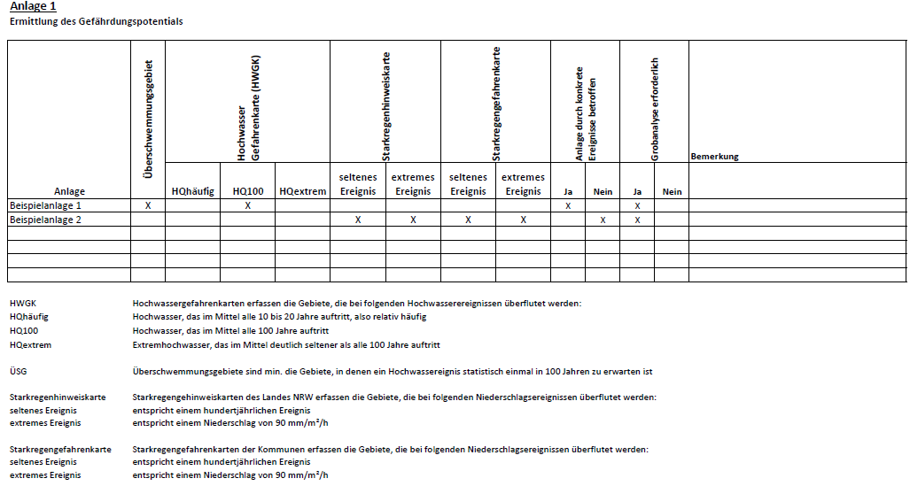

Anlage II: Schutzziele
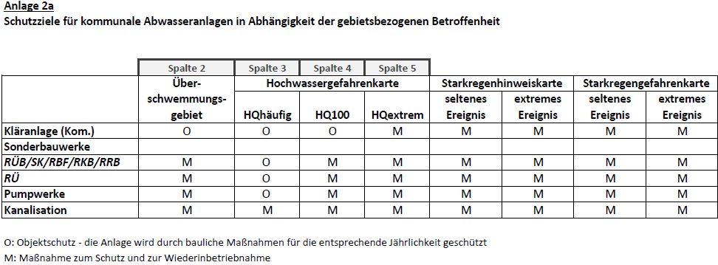
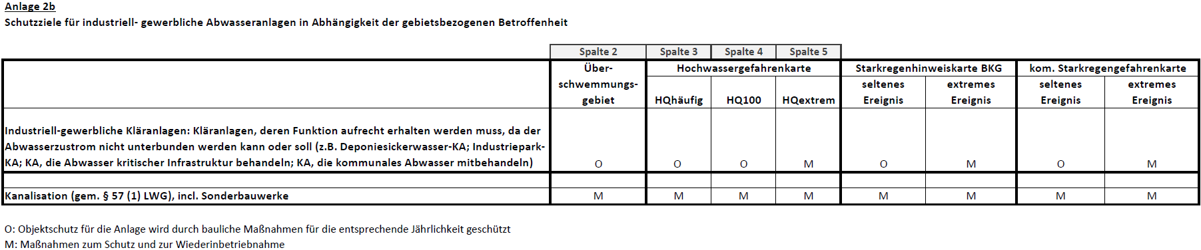

Anlage III: Überflutungssicherheit von Abwasseranlagen
Grobanalyse

Betreiber:
Anlagenname:
ELKA bzw. Sonderbauwerk-Nr.:
Betriebsverantwortlicher:
Gewässername:
Gewässerkennziffer:
Gewässerstationierung:
Kriterium |  |  | ja | nein | Bemerkungen
1. Ausgangssituation
(Hydrologische Situation, Lage, gesetzliche/genehmigungsrechtliche Grundlagen, vorliegende Unterlagen)
Von welchem „maßgeblichen Ereignis“ geht eine Gefährdung der Anlage aus?
Überschwemmungsgebiet: |  |  | ☐ | ☐ | ☐ WSP HQ 100: …………..müNN
Hochwassergefahrenkarte |  |  | ☐ | ☐ | - ☐ WSP HQhäufig: ………….müNN  ☐ WSP HQ100: ………... müNN  - ☐ WSP HQextrem: .……..….müNN
Starkregenhinweiskarte |  |  | ☐ | ☐ | - ☐ WSP seltenes Ereignis: ………...müNN  ☐ WSP extremes Ereignis: ……..…müNN
Starkregengefahrenkarte |  |  | ☐ | ☐ | - ☐ WSP seltenes Ereignis: ………...müNN  - ☐ WSP extremes Ereignis: ……..…müNN
War die Anlage in der Vergangenheit durch konkrete Ereignisse betroffen?  Wenn ja, bitte nähere Informationen (Jährlichkeit d. Ereignisses, Schäden, Maßnahmen) |  |  | ☐ | ☐
Ist der, dem maßgeblichen Ereignis entsprechende maximale Grundwasserstand bekannt? |  |  | ☐ | ☐ | - ☐ WSP: …………müNN
Sind aktuelle Planunterlagen mit Höhenbezug vorhanden? |  |  | ☐ | ☐
Entspricht der aktuelle bauliche und betriebliche Zustand der wasserrechtlichen Zulassung (Genehmigung, Anzeige, etc.)? |  |  | ☐ | ☐
Kriterium |  | ja |  | nein | Bemerkungen
2. Bauliche Aspekte
2.1 Bauliche Aspekte für das einzuhaltende Schutzziel (aus Kap. 1 Ausgangssituation)
Sind die Hochwasser- und Grundwasserstände des maßgeblichen Ereignisses bei Planung und Bau berücksichtigt? |  | ☐ |  | ☐
Sind alle hochwasserrelevanten Bestimmungen aus der wasserrechtlichen Zulassung (auch Genehmigung/Anzeige) für das maßgebliche Ereignis eingehalten? |  | ☐ |  | ☐
Ist das Bauwerk ausreichend gegenüber Überflutung und eindringendes Grund- und Oberflächenwasser gesichert? |  | ☐ |  | ☐
Entspricht der Zustand evtl. erforderlicher, baulicher Hochwasser-Schutzmaßnahmen den a.a.R.d.T.? (z.B. Dämme/Deiche/Hochwasser-Schutzmauern) |  | ☐ |  | ☐ | - nicht vorhanden bzw. nicht erforderlich  - Bei Ortstermin festzustellen.
Sind die maßgeblichen Grundwasserstände hinsichtlich Auftrieb und Statik berücksichtigt (Standsicherheit)? |  | ☐ |  | ☐
Sind zugehörige Betriebsgebäude überflutungssicher ausgelegt? |  | ☐ |  | ☐ | - Keine Betriebsgebäude vorhanden.
Ist für den Betrieb zwingend erforderliche EMSR und Maschinentechnik überflutungssicher aufgestellt? |  | ☐ |  | ☐
Ist ein Weiterbetrieb ohne Stromversorgung bzw. mit einer Netzersatzanlage möglich? |  | ☐ |  | ☐
Kann ankommendes (Misch-)Wasser auch bei Hochwasser und/oder Stromausfall in das aufnehmende Gewässer abgeführt werden? |  | ☐ |  | ☐
Sind die Anlagen zum Umgang mit wassergefährdenden Stoffen überflutungssicher aufgestellt? |  | ☐ |  | ☐
Kriterium |  |  | ja | nein | Bemerkungen
2.2 Bauliche Aspekte für über das Schutzziel nach Anlage 2a/2b hinausgehende Anforderungen
Ist die Anlage von einem Extremereignis betroffen?  (HQextrem oder extremer Regen) |  |  | ☐ | ☐
Welche Anlagenteile fallen bei diesem Ereignis aus?  (Bitte unter Bemerkungen oder im Schutzkonzept auflisten) |  |  |  |  | 1.  2.
Welche Vorkehrungen sind vorgesehen, um die elementaren Anlagenteile zu schützen?
(Bitte unter Bemerkungen oder im Schutzkonzept erläutern)
Welche Vorkehrungen sind vorgesehen, um die Anlage kurzfristig wieder in Betrieb zu nehmen?
(Bitte unter Bemerkungen oder im Schutzkonzept erläutern)

Kriterium |  |  | ja |  | nein | Bemerkungen
3. Betriebliche Aspekte
Sind für das maßgebliche Ereignis die erforderliche spezielle Betriebsweisen bzw. betriebliche Vorkehrungen in einer Anweisung geregelt? |  |  | ☐ |  | ☐
Wird eine jährliche Schulung der Mitarbeiter durchgeführt? |  |  | ☐ |  | ☐
Gibt es ausreichende organisatorische und personelle Regelungen (Zuständigkeiten, Einsatzpläne, Meldeketten etc.) mindestens für das maßgebliche Ereignis? |  |  | ☐ |  | ☐
Ist die betrieblich erforderliche Ausstattung für das maßgebliche Ereignis vorhanden und einsatzbereit? (z.B. Rückstauklappen) |  |  | ☐ |  | ☐
Gibt es Notfallszenarien für das Versagen von Bauwerken oder für über das maßgebliche Ereignis hinausgehende Ereignisse? |  |  | ☐ |  | ☐
4. Ergebnis:
Die Anlage ist als überflutungssicher einzustufen  (Die Anlage ist überflutungssicher, wenn die Kapitel 2.1 und 3 vollständig mit Ja beantwortet wurden.) |  |  | ☐ |  | ☐
Wenn die Anlage nicht als überflutungssicher eingestuft wird, welche Maßnahmen sind vorgesehen?
5. Anmerkungen und Unterschrift
Datum | Unterschrift | Datum |  | Unterschrift

